Контрольная работа №1 ( вариант 1)
Предъявление результатов после домашней самостоятельной работы
Выполнил_____________________________________________ Дата__________
Числа и действия с ними
Задание 1. Вычисли:
4 + 3 = 10 – 5 = 3дм + 2дм = 6ц + 6кг =
7 – 2 = 6 + 4 = 15см - 5м = 9т - 5т =

Величины и действия с ними
Задание 2. Построй величину Р , если известно , что Р = 4 А и мерка А

Математический язык
Задание 3. С помощью числовой прямой заполни пропуски.
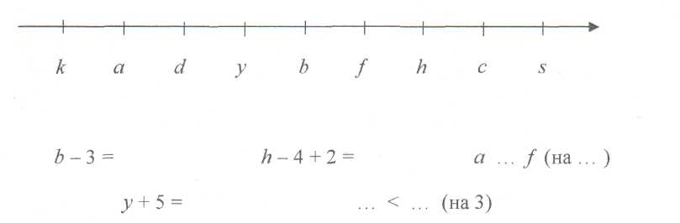

Текстовые задачи
Задание 4. Дополни чертёж. Реши задачу.
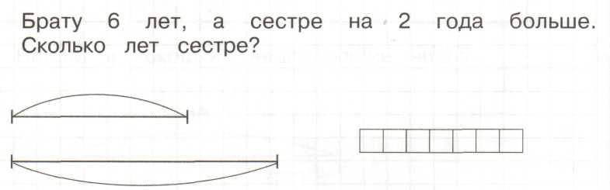
Задание 5. Построй чертёж. Реши задачу.
У Миши было 8 книг. Он прочитал 2 книги. Сколько ещё книг ему осталось прочитать?
Геометрический материал
Задание 6.
1)Начерти отрезок Н = 1дм 1см и отрезок А = 11см.

2) Сравни: Н…А ( на……..)

Оценочный лист

№ задания | Проверяемые умения | Моя оценка | Оценка учителя
№1 | Я умею складывать и вычитать в пределах 10?
№1 | Я умею складывать и вычитать именованные числа?
№2 | Я умею строить величину?
№3 | Я умею выполнять действия с помощью числовой прямой?
№4, №5 | Я умею строить чертёж к задаче
№4, №5 | Я умею решать текстовые задачи?
№6 | Я умею строить, измерять и сравнивать отрезки?

